Speiseplan KW 37 – 07.09. - 11.09.2026
MO | Rohkost  Puten Cordon bleu natur gebraten mit Wildreis und Babykarotten  Obst | G M (6)  G (3,6) | Legende Allergene und Herkunft von Zutaten:  Ei (C) Erdnuss (E) Fisch (D) Gluten (A) Krebs [B] Lupinen [P] Milch [G] Schalenfrüchte [H] Sellerie [L] Senf (M) Sesam [N] S02-Schwefel [O] Soja [F] Weichtiere [R] 1: Rindfleisch 95% AUT 5% EU ② Schweinefleisch 95% AUT 5% EU ③ Geflügel 75% AUT 25% EU ④ Eier 90% AUT 10% EU ⑤ Milch 95% AUT 5% EU (6) Milchprodukte 80% AUT 20%EU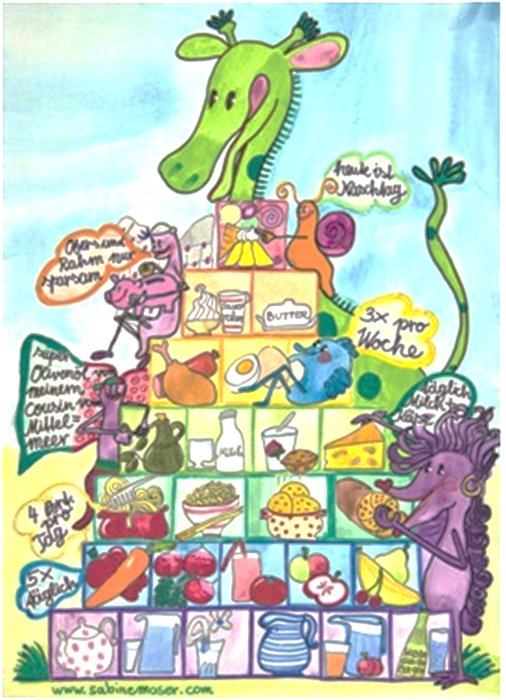
DI | Schöberlsuppe  Spaghetti Bolognese mit Parmesan und Salat  Fruchtjoghurt | C A L (4)  C A G (1,2)  G (6)
MI | Gulaschsuppe  Kaiserschmarrn mit Apfelmus  Brot und Aufstrich | L (1)  C A G (4,5)  A G
DO | Rohkost  Käsespätzle mit Blattsalat  Kürbiskernkuchen | G M (6)  C A G (4,5)  C A G (4,5)
FR | Grießnockerlsuppe  Fischnuggets mit Erdäpfelsalat  Obst | C A G L  D A M

Änderungen vorbehalten

